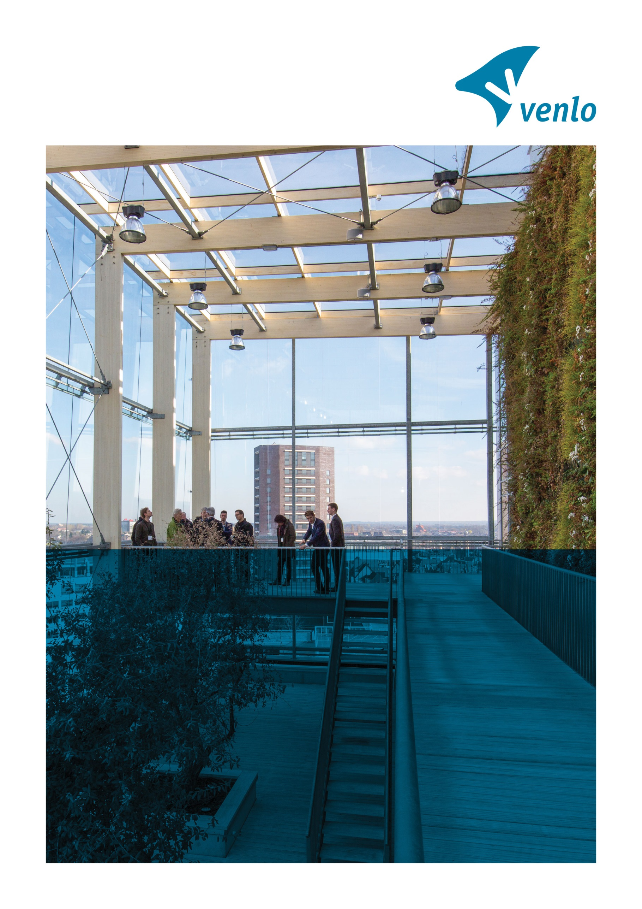

Marktverkenning
Taakspecifieke applicatie (TSA) registratiemeldingen Openbare orde en veiligheid (OOV)
Gemeente Venlo
Referentienummer: 110605
Bijlage 1 Vragenlijst

Bijlage 1 Vragenlijst
Wij verzoeken leveranciers die deel wensen te nemen aan deze marktverkenning onderstaande vragen te beantwoorden en deze uiterlijk 11 juli 2024, 12.00 uur aan te leveren via Tenderned.
 | VRAAG | ANTWOORD
 | Algemene bedrijfsinformatie (vertrouwelijk)
1 | Graag ontvangen wij informatie over uw organisatie waarbij minimaal de volgende gegevens zijn opgenomen:  Naam van de organisatie
2 | Contactgegevens (naam, e-mail en telefoonnummer)
3 | Heeft u interesse en mogelijkheden om deel te nemen aan een eventuele aanbesteding van gemeente Venlo?
4 | Indien beschikbaar, heeft u voorbeelden van referentieopdrachten met vergelijkbare producten/diensten van uw organisatie bij andere gemeenten? Welke gemeenten betreft dit en welke producten/diensten hebt u bij deze gemeenten geïmplementeerd?
5 | Bent u bereid een presentatie te verzorgen op locatie van de gemeente Venlo indien de gemeente u hiervoor uitnodigt?
 | Vragen met betrekking tot applicatie - Algemeen
6 | In hoeverre sluit jullie applicatie aan op de gewenste situatie van de gemeente Venlo?
7 | Op welke wijze sluit jullie applicatie aan op het landelijke Common Ground principe (VNG) op dit moment én in de toekomst?
8 | Bestaat uw oplossing uit meerdere modules? Zoja, welke modules betreft dit en waarvoor worden deze ingezet?
 | Vragen met betrekking tot applicatie - Implementatie
9 | Wat zijn in jullie ogen de belangrijkste kritische succesfactoren voor het beoogde traject?
10 | Hoe kunnen jullie invulling geven aan de belangrijkste kritische succesfactoren?
11 | Hoeveel (soortgelijke) implementaties hebben jullie succesvol uitgevoerd?
12 | Hoeveel (soortgelijke) implementaties hebben jullie succesvol bij gemeenten uitgevoerd?
13 | Hebben jullie voorbeelden van referentieopdrachten bij soortgelijke klanten?
14 | Wat adviseren jullie als een realistische implementatietijd voor jullie oplossing?
15 | Adviseren jullie een gefaseerde of complete implementatie van jullie oplossing?
16 | Welke (standaard) dienstverlening bieden jullie tijdens de implementatie van de oplossing?
17 | Hoe kunnen jullie als leverancier een waardevolle bijdrage leveren aan de adoptie van de oplossing?  Graag specifiek ingaan op:  a. gebruikersperspectief;  b. beheerdersperspectief.
18 | Wat maakt jullie oplossing gebruiksvriendelijk en overzichtelijk? Graag specifiek ingaan op:  a. gebruikersperspectief;  b. beheerdersperspectief.
 | Vragen met betrekking tot applicatie - Technisch
19 | Hoe integreren jullie de applicatie met andere systemen?  Bij gebruik van standaarden vernemen wij graag welke standaarden dit betreft.
20 | Hebben jullie ervaring met het koppelen van jullie oplossing en de volgende systemen?  - Melddesk (nader te bepalen subset van meldingen)  - Meld Misdaad Anoniem  - Basisregistraties:  - KVK (incl. mutaties & signaleringen)  - BRP  - BAG  - CBS  - BRK-PB  - ...  - Rx.Mission  - Insolventieregister  - Zaaksysteem.nl van XXLLNC  - Diverse bronnen op basis van Excel (import Excel)  - City control (BOA’s)  Graag ontvangen wij per systeem een reactie of en zo ja op welke wijze een integratie is gerealiseerd.
21 | Welke ervaring hebben jullie met het inrichten van koppelingen met de tussenkomst van de ESB van Enable-U?
22 | Kan de applicatie gebruikt worden op verschillende devices (denk bijvoorbeeld aan tablet of telefoon)? Kunt u de mogelijkheden nader toelichten?
23 | Zijn er beperkingen van jullie applicatie op verschillende devices? Indien van toepassing graag per device specificeren.
24 | Is er een specifieke app beschikbaar (bijvoorbeeld voor het maken van meldingen).
25 | Welke rapportagemogelijkheden biedt uw product? Hoe kan de data geëxporteerd worden en kan de data ook automatisch worden uitgewisseld op basis van een API volgens het Open Data Protocol en/of als database koppeling en/of csv?
26 | In welke mate voldoet uw systeem aan de WCAG 2.1 AA eisen? En sluit deze in de toekomst ook aan de wettelijke eis van WCAG 2.2?
27 | Is uw oplossing te verkrijgen als een SaaS-, IaaS- of PaaS-oplossing?
 | Vragen met betrekking tot applicatie - Investering
28 | Graag ontvangen wij een kostenindicatie voor de aanschaf, implementatie en het jaarlijks onderhoud (SLA) van uw oplossing. Verzoek is om hierbij specifiek in te gaan op verschillende ‘kostencategorieën’ die volgens jullie van toepassing zijn.  Tevens vernemen wij graag op welke wijze licenties aangeboden worden, m.a.w. hoe het licentiemodel is opgebouwd. Bijvoorbeeld o.b.v. aantal inwoners, aantal gebruikers of anders.
29 | Graag ontvangen wij een kostenindicatie (per integratie) van de minimaal in te richten koppelingen?  - Melddesk (nader te bepalen subset van meldingen)  - Meld Misdaad Anoniem  - Basisregistraties:  - KVK (incl. mutaties & signaleringen)  - BRP  - BAG  - CBS  - BRK-PB  - ...  - Rx.Mission  - Insolventieregister  - Zaaksysteem.nl van XXLLNC  - Diverse bronnen op basis van Excel (import Excel)  - City control (BOA’s)
30 | Zijn er nog andere systemen waarmee volgens u gekoppeld zou moeten worden? Welke applicaties betreft dit en waarom is het volgens u belangrijk om hiermee te koppelen?
31 | Zijn er nog andere specifieke kosten waar wij rekening mee dienen te houden?
 | Vragen met betrekking tot Applicatie – Onderhoud en SLA
32 | Hoe gaat u om met storingen/meldingen?
33 | Wat zijn uw SLA afspraken? Indien beschikbaar ontvangen wij graag uw (standaard) SLA.
34 | Op welke wijze biedt u onderhoud aan? Betreft dit preventief, correctief en vernieuwend onderhoud? Graag nader specificeren.
 | Vragen met betrekking tot applicatie - Overig
35 | Zijn er nadere aanbevelingen en/of opmerkingen vanuit jullie om te komen tot een succesvolle aanbestedingsprocedure?
36 | Welke selectie- en gunningscriteria zijn volgens jullie belangrijk voor een eventuele aanbesteding?
37 | Hoe onderscheidt u zich ten opzichte van uw concurrenten?
38 | Dient de gemeente Venlo nog rekening te houden met andere aspecten? Heeft u nog andere opmerking die niet bij voorgaande vragen aan bod zijn gekomen maar die volgens u wel van belang zijn.

